АДМИНИСТРАЦИЯ
КРАСНОКАМСКОГО МУНИЦИПАЛЬНОГО РАЙОНА
ПЕРМСКОГО КРАЯ

ПОСТАНОВЛЕНИЕ

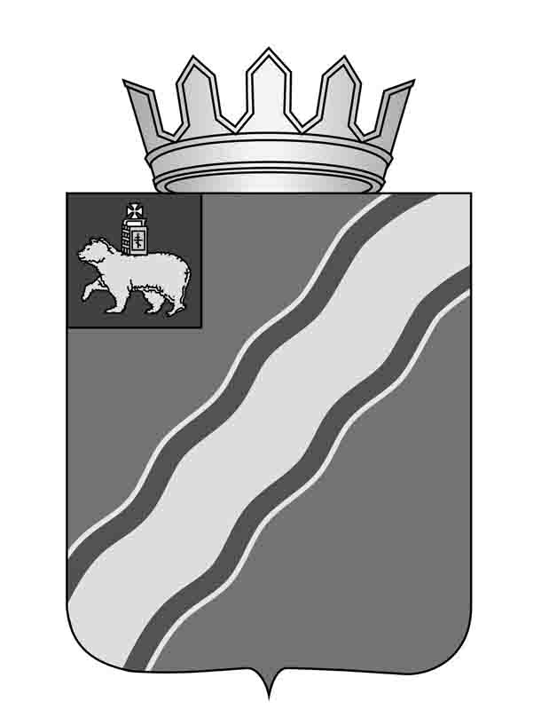
07.04.2016 № 185.
О внесении изменений в Положение о Почетной грамоте главы Краснокамского муниципального района, утвержденное постановлением администрации Краснокамского муниципального района от 20.11.2012 № 1855 «Об утверждении Положения о Почетной грамоте и Благодарственном письме главы Краснокамского муниципального района»
В соответствии со статьей 209 Налогового кодекса Российской Федерации, статьей 9 Федерального закона от 06 декабря 2011 г. № 402-ФЗ «О бухгалтерском учете»администрация Краснокамского муниципального района
ПОСТАНОВЛЯЕТ:
1. Внести в Положение о Почетной грамоте главы Краснокамсского муниципального района, утвержденное постановлением администрации Краснокамского муниципального района от 20 ноября 2012 г. № 1855 «Об утверждении Положения о Почетной грамоте и Благодарственном письме главы Краснокамского муниципального района», следующие изменения:
1.1. пункт 2.8. изложить в следующей редакции:
«2.8. Лицам, награжденным Почетной грамотой главы Краснокамского муниципального района, выдается денежное вознаграждение в сумме 1000 рублей, которое подлежит налогообложению налогом на доходы с физических лиц.
Юридическим лицам, награжденным Почетной грамотой главы Краснокамского муниципального района, выделяются денежные средства в сумме 5000 рублей для приобретения ценного подарка для нужд коллектива с условием последующей постановки данного подарка на учет организации (учреждения) в соответствии с действующим законодательством.».
2. Постановление подлежит опубликованию в специальном выпуске "Официальные материалы органов местного самоуправления Краснокамского муниципального района" газеты "Краснокамская звезда" и на официальной сайте администрации Краснокамского муниципального района htt//www.krasnokamskiy.com/.

3. Контроль за исполнением постановления возложить на управляющего делами администрации Краснокамского муниципального района И.А.Шилоносову.
Глава Краснокамского
муниципального района -глава
администрации Краснокамского
муниципального района Ю.Ю.Крестьянников

Благиных А.В.
7-41-92

